Государственное автономное учреждение
дополнительного профессионального образования
«Саратовский областной институт развития образования»
Администрация Советского муниципального района
Управление образования
Муниципальное казенное учреждение
«Информационно-методический отдел»

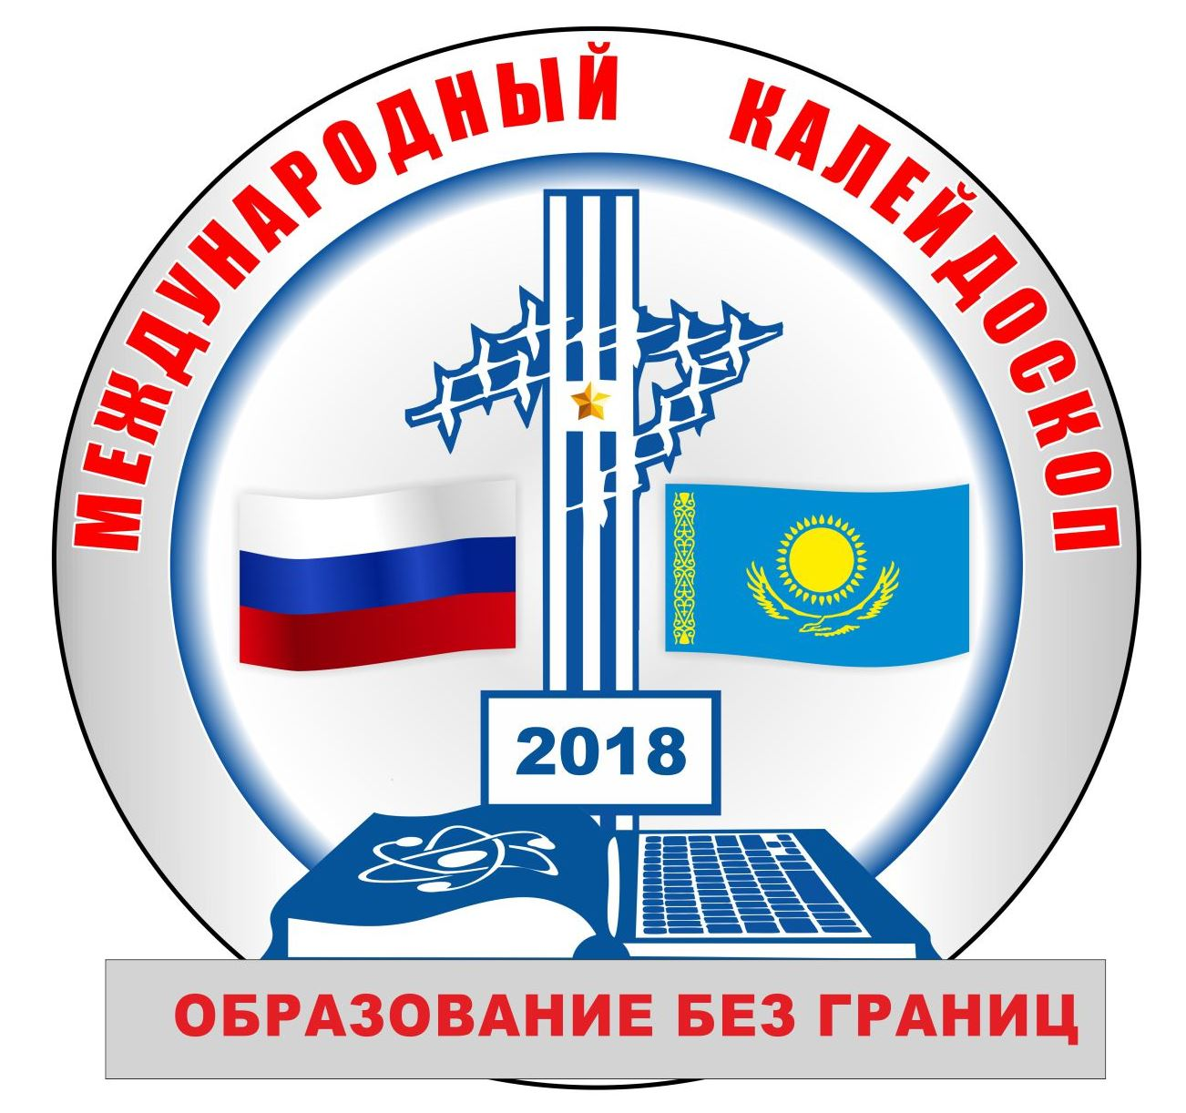

ОБРАЗОВАНИЕ БЕЗ ГРАНИЦ

ПРОГРАММА
II Международного педагогического калейдоскопа
(Казахстан – Россия)

«Мастер-класс – имидж современного педагога»

9-10 января 2018 год
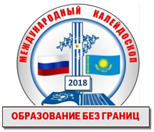

II Международная конференция «Образование без границ»
Тема: «Мастер-класс» - имидж современного педагога
Время проведения – 09 – 10 января 2018 год
Место проведения – Саратовская область, Советский район, р.п. Степное
Ведущий семинара - Заруба Артур Викторович, учитель музыки ЧОУ СОШ «Ломоносовская школа», композитор, кандидат педагогических наук, абсолютный победитель конкурса «Учитель года России -1992», кавалер Почетных знаков «Общественное признание» и рыцарь гуманной педагогики, автор гимна конкурса «Учитель года России», член жюри Всероссийского конкурса «Учитель года» с 1993 года по настоящее время.

II Международная педагогическая конференция «ОБРАЗОВАНИЕ БЕЗ ГРАНИЦ» проводится по инициативе управления образования администрации Советского муниципального района Саратовской области и творческой группой профессионального развития «Педагог XXI века» совместно с Национальным координационным центром проекта «Ассоциированные Школы ЮНЕСКО» в России и Международной кафедрой ЮНЕСКО университета управления «ТИСБИ»

Основными целями II Международной педагогической конференции «ОБРАЗОВАНИЕ БЕЗ ГРАНИЦ» являются:
- выявление и внедрение в практику научно-теоретических и учебно-методических инноваций, направленных на повышение качества образования;
- формирование профессиональной компетентности педагогов;

Ожидаемые результаты II Международной педагогической конференции «ОБРАЗОВАНИЕ БЕЗ ГРАНИЦ».
Педагоги смогут:
- распространить лучший педагогический опыт;
- соотносить требования с методикой проведения мастер-класса;
- определить основные блоки в структуре мастер-класса;
- отличать цели, задачи и планируемые результаты мастер-класса;
- получить опыт анализа проведенного мастер-класса;
- систематизировать знания в области методики проведения мастер-класса;
- выделять ключевые элементы мастер-класса.
Распространение педагогического опыта
педагогами Краснокутского района

№ п.п. | секция | Ф.И.О. участника | Должность /Образовательное учреждение | Тема выступления
1 | Секция № 3  «Мастер-класс» - тропинка от идеи до воплощения (для учителей русского языка и литературы) | Шевцова  Татьяна  Анатольевна | Учитель русского языка и литературы,  МОУ-СОШ с. Журавлевка  Краснокутский район | Уроки доброты по рассказу К.Г. Паустовского «Теплый хлеб»
2 | Секция № 10 . «Мастер-класс» - мозаика педагогической мудрости (для учителей начальных классов) | Галузо  Елена  Петровна | Учитель начальных классов  МОУ-СОШ № 2 г. Красный Кут  Краснокутский район | Дизайн интерьера
3 | Секция № 11. «Мастер-класс» - рефрейминг преподавания (для учителей начальных классов) | Хлопова  Марина  Викторовна | Учитель начальных классов  МОУ-СОШ № 1 г. Красный Кут  Краснокутский район | Использование элементов технологии альтернативного чтения при изучении басни
4 | Секция № 12. «Мастер-класс» - вектор развития педагогического мастерства (для учителей начальных классов) | Фатеева  Наталья  Ивановна | Учитель начальных классов  МОУ-СОШ № 3 г. Красный Кут  Краснокутский район | Клуб «Добрых дел»
5 | Секция № 13. «Мастер-класс» как принцип к действию (для учителей начальных классов) | Щетинина  Елена  Васильевна | Учитель начальных классов  МОУ-СОШ № 1 г. Красный Кут  Краснокутский район | Логоритмика в развитии речи младших школьников
6 | Секция № 16. «Мастер-класс» - поиск, горение, творчество (для психологов, учителей ОРКСЭ) | Шарапова Людмила Юрьевна | Педагог-психолог  МОУ-СОШ № 1 г. Красный Кут  Краснокутский район | Профилактика профессионального выгорания «Мир моих эмоций»
7 | Секция № 17. «Мастер-класс» - вектор развития мастерства (для учителей физики, информатики) | Проценко  Ольга  Владимировна | Учитель физики  МОУ-СОШ №3 г. Красный Кут  Краснокутский район | Цвет
8 | Секция № 18. «Мастер-класс» - грани сотрудничества и взаимодействия (для учителей музыки) | Карамышева  Светлана  Юрьевна | Учитель музыки  МОУ-СОШ № 3 г. Красный Кут  Краснокутский район | Хоровое сольфеджио во внеурочной деятельности в начальных классах
9 | Секция № 20. «Мастер-класс» - секреты опыта и мастерства (для учителей физической культуры, технологии, МХК) | Лещенко  Светлана  Васильевна | Учитель искусства  МОУ-СОШ № 3 г. Красный Кут  Краснокутский район | О чём говорят гербы и эмблемы

